муниципальное бюджетное общеобразовательное учреждение Коробецкая средняя школа

Историческая справка

Как и на всей территории царской России в Ельнинском уезде было крайне мало сельских школ и очагов культуры.
В 1896 году под руководством помещика Опочинина, члена Государственной Думы, была открыта для крестьянских детей первая Коробецкая школа–восьмиаршинная хата ,крытая тесом, с черной филенчатой дверью на улицу и тремя окнами. Первым учителем был Абрам Степанович, фамилии которого никто не знает. Через год он уехал, а его место занял Ефим Мефодьевич Павловский.
Школу в эти годы посещало более крестьянских детей различного возраста .Занятия Павловский проводил в одну смену сразу с тремя классами. Бумаги было очень мало, больше пользовались грифельными досками, а белую бумагу ризлиновывали сами с помощью «квадратика– линейки» .Примечателен тот факт ,что в школе занимались только мальчики. Семилетние мальчики сидели рядом с восемнадцатилетними парнями и упорно овладевали грамотой и счетом.
Занятия в школе начинались 14 октября на «Покров день» и продолжались до «Пасхи». Через неделю после «Пасхи» 3 класс сдавал экзамен и на этом заканчивался учебный год. На экзаменах всегда присутствовал представитель от земства. В 1901 году Павловского переводят в Угрицкую начальную школу, а в Коробецкую назначают учительниц Двойнову и Воронцову. Количество учащихся достигает 100 человек. Школа стала четырехклассной. Без всякой перегородки в этой маленькой тесной хатке Двойнова и Воронцова одновременно с четырьмя классами ведут занятия. В таких условиях занятия проводились до 1914 года. В 1914 году Двойнова скоропостижно скончалась. Зав.школой назначается Воронцова. В школу назначают учительницу Полевую.
В 1913 году в Ельнинском уезде начинается строительство новых земских школ. В Коробце построена школа из двух больших светлых комнат .Старое здание школы использовалось помещиком Опочининым для своих рабочих. Новое здание школы располагалось недалеко от деревни Коробец, на высоком месте, метрах в двухстах от кладбища и на том же расстоянии от церкви.
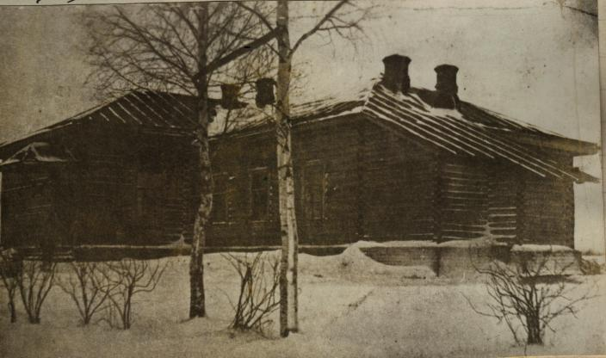

С 1914 года Коробецкая школа–земская ,сожжена фашистами осенью 1941 года. Сверху школа имела вид буквы Т. Вдоль двух классов располагался коридор. В каждом классе имелось по 4 окна ,обращенных на юг ,крыльцо и дверь находились с северной стороны. Перпендикулярно школьному зданию был пристроен флигель, в котором размещалась учительская ,квартиры учителей и сторожа. Флигель со школой соединены коридором .Крыша школы была железной, и , как сама школа, была выкрашена в темно– красный цвет, отчего позже она получила название «Красная школа».
Новая Коробецкая школа являлась местом многолюдных и частых собраний ,а также местом любительских спектаклей.
В 1917 году учительница Полевая уходит с работы, а на ее место назначают дочь местного священника, бывшую ученицу этой же школы Пляшкевич Веру Георгиевну ,которая проработала в Коробецкой школе 30 лет в качестве учителя начальных классов. Вера Георгиевна пользовалась большим уважением детей и родителей .За работу она награждена в мае 1949 года орденом Ленина.
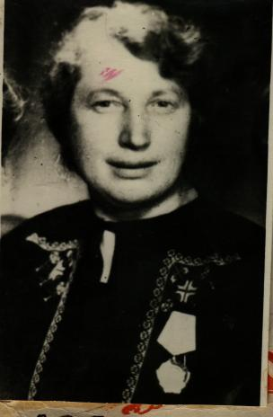
В сентябре 1918 года в школу назначается Пляшкевич Сергей Георгиевич. Он закончил Рославльское духовное училище, Смоленскую духовную академию, работал в школе до 1957 года.
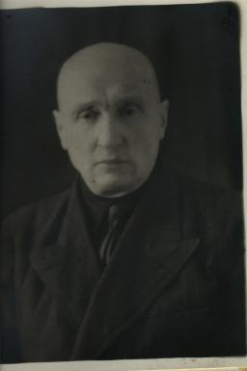
На территории бывшей центральной усадьбы помещика Опочинина располагался военный совхоз и дом отдыха командного состава Западного фронта.
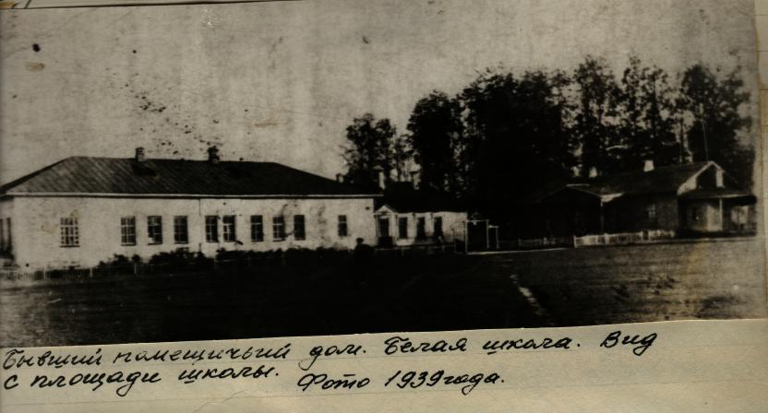
Работники дома отдыха совместно с учителями ставили спектакли для населения. Летом 1925 года произведен большой ремонт помещичьего дома, открыта средняя школа. Торжественное открытие школы состоялось 7 ноября 1925 года. Директором назначается Полехин Иван Петрович.
В начале 30 – х годов школа была реорганизована в школу колхозной молодежи – ШКМ
С 20 февраля 1932 года в школе начинает работать преподавателем химии и биологии В.В. Казубский. 15 сентября 1936 г. он назначается завучем школы, а 15 августва 1937 г. – директором школы.

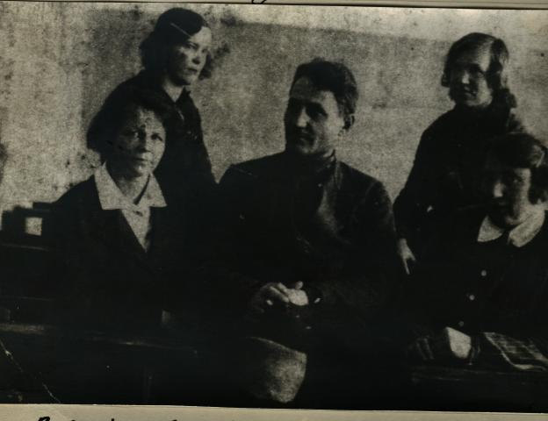
Имя В.В.Казубского золотыми буквами вписано в историю Коробецкой средней школы. Прекрасный педагог и организатор, Казубский сумел сплотить и организовать дружный педагогический коллектив более 40 человек. В школе был свой оркестр до 30 человек. Комсомольская организация школы принимает активное участие в ликбезе населения. В 1938 году в строй вступило новое здание школы. Значительно улучшилась материальная база школы. Школа стала центром культурно – массовой жизни окружающих сёл.
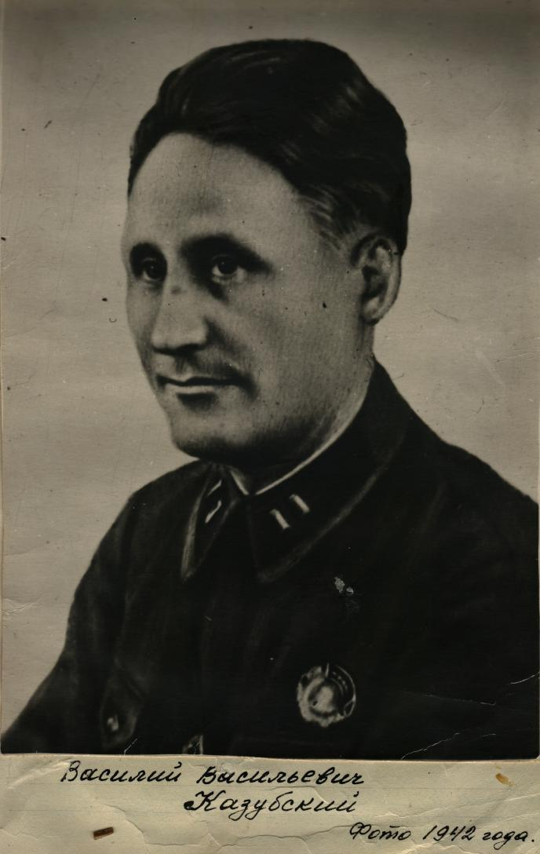

1 сентября 1941 г. В.В.Казубский был призван в Красную Армию. Летом 1941 г. в здании школы разместился штаб военной части. В конце сентября прямым попаданием двух тяжёлых бомб школа была разрушена. 5 октября 1941 г. в Коробец вступили немецкие войска. Школа стала центром организации партизанского движения и сопротивления врагу. Казубский избирается командиром партизанского полка имени С.Лазо и получает кличку «батя», комиссаром – вожатый школы, А.Ф.Юденков. За мужество и отвагу В.В.Казубский награждён Орденом Ленина, тремя медалями и Орденом Знак Почёта. В рядах партизанского полка имени С.Лазо сражался с врагами Четыркин В.И., впоследствии заслуженный учитель школ РСФСР.
В 1945 г. из стен школы выходит первый послевоенный выпуск.
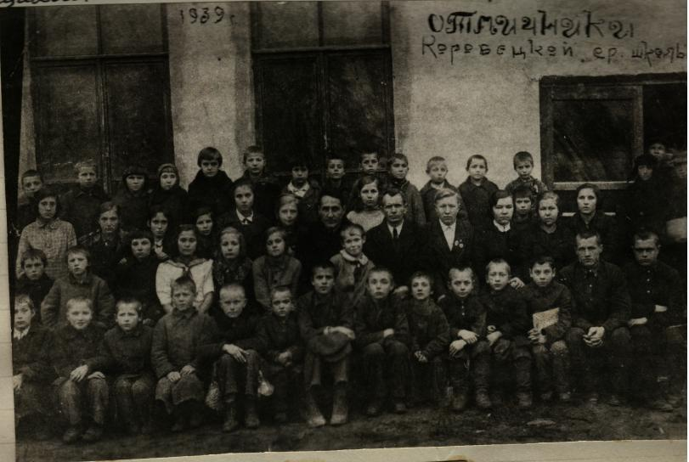

Весной 1947 г. директором школы назначается Карпов С.П., который позднее назначается зав. Ельнинским РОНО. Директором с 1948 г. назначается Косенков К.А. В 1953 г. на месте бывшего помещичьего сада закладывается новый сад.
На территории школы создана братская могила силами сельского совета и учителей. Заботливыми руками учащихся могила была благоустроена и стала священным местом для учащихся.
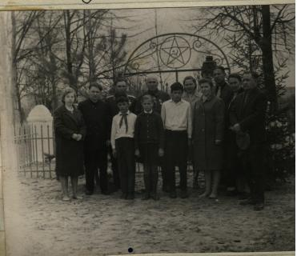

50 – е годы – это годы нового творческого подъёма школы. Учащиеся получают глубокие прочные знания, поступают в высшие учебные заведения, развита художественная самодеятельность, трудовые дела. Директором школы работает Цыганков С.В. Коллектив школы принимает большое участие в сельхоз. работах совхоза «Коробецкий», развита спортивная работа. В последствии директорами школ работают: Алфёров А.П., Тарасова В.А., Елисеенкова Л.В., с 1999 г. по настоящее время Киселева Н.П. Среди выпускников школы три Героя Советского Союза, два Героя Соц. Труда, Министр образования Молдавской СССР, Соколов М.М., почётный гражданин города Ельни работал в аппарате ЦК КПСС. Бывшая выпускница школы и учитель математики Мавренкова Н.И.– Отличник Просвещения.
С 1978 г. школа размещается в новом здании, функционирует по кабинетной системе, имеется спортзал, мастерские, столовая. Педагогический коллектив школы уделяет большое внимание образовательной деятельности, патриотическому, трудовому воспитанию детей и развитию спорта. В настоящее время школа является базовой, имеет следующие филиалы: д. Высокое, Ивано–Гудинский и Теренинский. На подвозе школьным автобусом учащиеся из окрестных деревень: Мазово, Уварово, Коноплинка. В настоящее время в школе с филиалами обучается 79 учащихся.
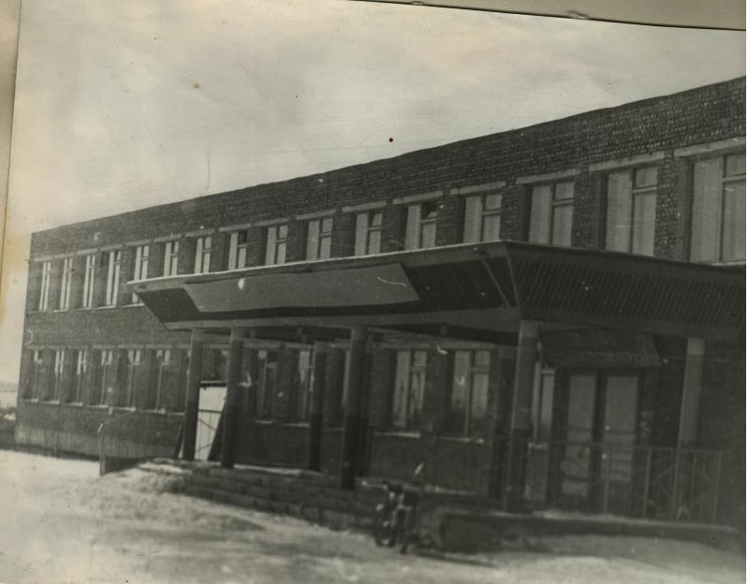

На основании постановления Администрации МО «Ельнинский район» Смоленской области № 339 от 07. 10. 2015 г. муниципальное бюджетное образовательное учреждение Коробецкая средняя общеобразовательная школа переименована в муниципальное бюджетное общеобразовательное учреждение Коробецкую среднюю школу, которая реализует программы общего и дополнительного образования: начального общего образования, основного общего образования, среднего общего образования, дополнительного образования детей и взрослых на основании лицензии №4341 от 13.10.2015г. (выдана Департаментом Смоленской области по образованию, науке и делам молодежи).

Директор школы Киселёва Н.П.

